第九章 压强
命题点一 固体压强专题（图像、叠块、切割）
一．选择题（共21小题）
1．下列估测中最接近实际的是（ ）
A．将一块普通橡皮从地上捡到课桌上，人对橡皮做功约为10J
B．普通中学生站在地面上受到的重力约为500N
C．普通中学生站立在地面上对地面的压强约为1500Pa
D．正常人心脏每跳动一次的时间约为10秒
【分析】（1）首先估测质量的大小，然后根据重力的公式求出重力，再估测课桌高度，最后根据功的公式计算即可；
（2）先估测质量的大小，再根据重力的公式计算即可；
（3）先估测重力和受力面积的大小，然后根据压强的公式计算即可；
（4）先估测一分钟跳动次数，再计算跳动一次的时间。
【解答】解：A、一块普通橡皮的质量约为5g，课桌的高度约为0.8m，根据功的公式可得将橡皮从地上捡到课桌上所做的功为：W＝Fs＝mgh＝0.005kg×10N/kg×0.8m＝0.04J，故A不符合实际；
B、普通中学生的质量约为50kg，根据重力的公式可得受到的重力为：G＝mg＝50kg×10N/kg＝500N，故B符合实际；
C、普通中学生的体重约为500N，双脚站立在水平地面上静止时，对地面的压力F＝G＝500N，双脚与地面的接触面积大约400cm²＝0.04m²，根据压强公式可得对地面的压强约为：$p=\frac{F}{S}=\frac{500N}{0.04m^{2}}=1.25×10^{4}Pa≈1×10^{4}Pa$，故C不符合实际；
D、正常人心脏1分钟跳动75次左右，则心脏正常跳动一次的时间约为$t=\frac{60s}{75}=0.8s$，故D不符合实际。
故选：B。
【点评】本题考查对生活中常见物理量的估测，结合对生活的了解和对物理单位的认识，找出合理的选项即可。
2．如图所示，放在水平桌面上的足够高的圆柱形薄壁容器A中装有某种液体后重力为G，现将重力为G₀的立方体物块B从液面处缓慢释放，待物块静止后容器对桌面的压力（ ）
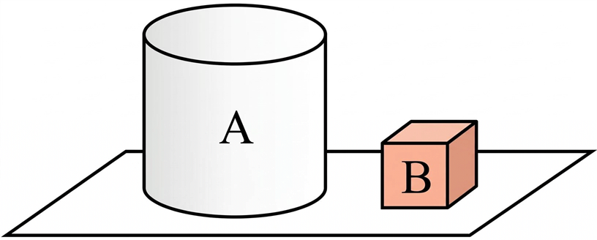
A．可能等于G B．一定小于G+G₀
C．一定等于G+G₀ D．可能大于G+G₀
【分析】容器A足够高，则物块B放入容器A中后液体不会溢出，无论物块静止后处于哪种状态，容器对桌面的压力都等于容器、液体和物块的总重力。
【解答】解：由题知容器A足够高，则物块B放入容器A中后液体不会溢出，无论物块静止后是漂浮、悬浮还是沉底状态，容器对桌面的压力都等于容器、液体和物块的总重力，即F＝G+G₀，故只有C选项正确。
故选：C。
【点评】本题考查了压力大小的比较，难度不大。
3．把一个苹果放在水平放置的电子秤上（如图甲），电子秤受到的压力为F₁，再把电子秤倾斜放置（如图乙），电子秤受到的压力为F₂。下列说法中正确的是（ ）
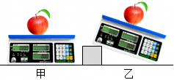
A．一个苹果的质量约为5g
B．两图中，F₁与F₂大小相等
C．图甲中，苹果对电子秤的压力大小等于苹果所受重力大小
D．图乙中，苹果的重力与电子秤对苹果的支持力为一对平衡力
【分析】（1）根据生活经验估测苹果的质量；
（2）二力平衡的条件：作用在同一物体上的两个力大小相等、方向相反、作用在同一直线上；
压力是垂直作用在物体表面上的力。压力不都是由重力产生的，有时也是人为产生的。只有物体自由放置在水平面上，物体对水平面的压力大小才等于重力大小；
（3）相互作用力的特点是：大小相等、方向相反、作用在同一条直线上，作用在两个物体上。
【解答】解：A．一个苹果的质量约为150g，故A错误；
B．物体放在水平面上时对水平面的压力等于自身的重力，乙中电子秤倾斜了，则压力变小，示数变小，电子秤显示的示数F₁与F₂大小不相等，故B错误；
C．甲图中，苹果受力平衡，重力与支持力大小相等，而苹果对电子秤的压力与电子秤对苹果的支持力是一对相互作用力，故大小相等，方向相反，因而甲图中，苹果对电子秤的压力大小等于苹果所受重力大小，故C正确。
D．乙图中，支持力与电子秤表面垂直，则苹果的重力与电子秤对苹果的支持力不在同一直线上，故不是一对平衡力，故D错误。
故选：C。
【点评】本题考查了平衡力、相互作用力的辨别，重力和压力的辨别，属于基础题。
4．如图甲所示，总质量相同的两人分别在雪地里滑雪和行走，图乙、丙、丁是压力和受力面积对海绵形变的影响实验，下列说法中正确的是（ ）
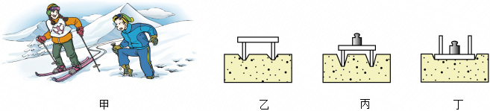
A．本实验中用木板代替海绵也可以进行实验探究
B．乙、丁两图说明海绵的形变和受力面积的大小有关
C．滑雪者没有陷入雪地，是因为滑雪者对雪地的压力比步行者的小
D．若要探究滑雪者和步行者对雪地压力的作用效果应该选择丙和丁进行模拟研究
【分析】（1）根据被压物质的形变来反映压力的作用效果，受压面的材料相同且形变要明显。
（2）根据海绵的凹陷程度来比较压力的作用效果，海绵的凹陷程度越大，说明压力的作用效果越明显，用到的科学实验方法是转换法；压力的作用效果与压力的大小和受力面积的大小有关，研究与其中一个因素的关系时，应采用控制变量法；
（3）体重相同，对雪地的压力相同。
【解答】解：A．本实验中如果用木板代替海绵，由于木板硬度大，受到压力时，形变不明显，不容易比较压力的作用效果，因此不能用木板代替海绵进行实验探究，故A错误；
B．乙、丁两图压力、受力面积均不同，没有控制压力的大小相同，不能说明海绵的形变和受力面积的大小有关，故B错误；
C．滑雪者没有陷入雪地，是因为滑雪者对雪地的受力面积大，压强比步行者的小，故C错误；
D．若要探究滑雪者和步行者对雪地压力的作用效果，要控制压力相同，改变受力面积，应该选择丙和丁进行模拟研究，故D正确。
故选：D。
【点评】本题探究“压力的作用效果跟什么因素有关”的实验，主要考查控制变量法及转换法的应用，体现了对过程和方法的考查。
5．小明用手指按如图所示两种方式按压铅笔的两端，甲图铅笔在水平方向保持静止，乙图铅笔在竖直方向保持静止。下列判断正确的是（ ）
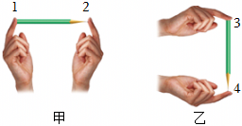
A．手指2比手指1感觉更疼些，说明压力作用效果与压力的大小有关
B．手指2比手指1感觉更疼些，说明压力作用效果与受力面积有关
C．手指4比手指3感觉更疼些，说明压力作用效果与压力的大小有关
D．手指4比手指3感觉更疼些，说明压力作用效果与受力面积有关
【分析】压力的作用效果与压力的大小和受力面积的大小有关，压力越大，受力面积越小，压力的作用效果越明显，根据控制变量法分析各个选项。
【解答】解：AB．铅笔对手指2和手指1的压力相等，受力面积不同，手指2比手指1感觉更疼些，则手指2比手指1受到压力作用效果明显，由控制变量法可知，能说明压力作用效果与受力面积的大小有关，不能说明压力作用效果与压力的大小有关，故A错误，B正确；
CD．铅笔对手指4和手指3的压力不相等，受力面积不同，出现两个变量，由控制变量法可知，不能说明压力作用效果与压力的大小有关，也不能说明压力作用效果与受力面积有关，故CD错误。
故选：B。
【点评】掌握压强的两个影响因素是压力和受力面积，掌握控制变量法的应用。
6．下面对压力和压强的理解正确的是（ ）
A．在受力面积一定时，物体的重力越大；压强就越大
B．压力不一定由重力产生，但压力的方向一定是竖直向下的
C．压力一定时，接触面越粗糙，压强就越大
D．压力一定时，受力面积越小，产生压强越大
【分析】压强大小跟压力大小和受力面积大小有关，压力越大、受力面积越小，压强越大。压力不一定由重力产生。
【解答】解：A、受力面积一定时，压力越大，产生的压强越大，压强的大小与物体受到的重力大小没有直接关系，故A错误。
B、压力不一定由重力产生，压力的方向总是垂直于物体表面，故B错误。
CD、压力一定时，受力面积越小，压强就越大，与接触面的粗糙程度无关，故C错误，D正确。
故选：D。
【点评】此题考查对压强的理解和掌握，解答此类题目掌握压强的影响因素，利用控制变量法分析。
7．甲、乙两物体重叠并置于水平面上，当它们分别受到5N和8N的水平拉力时保持静止，如图所示，已知甲的底面积为200cm²，重为10N；乙的底面积为100cm²，重为20N。下列说法正确的是（ ）
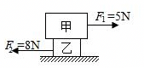
A．甲对乙的压强为500Pa
B．乙对地面的压力为20N
C．甲对乙的摩擦力为8N
D．乙对地面的摩擦力为3N
【分析】（1）甲对乙的压力等于甲的重力，受力面积为乙的底面积，利用p$=\frac{F}{S}$求出甲对乙的压强；
（2）乙对地面的压力等于甲和乙的重力之和；
（3）对甲受力分析可知，甲受到向右的拉力和向左乙对甲的摩擦力静止处于平衡状态，根据二力平衡条件求出乙对甲的摩擦力和方向，甲对乙的摩擦力与乙对甲的摩擦力是一对相互作用力，二力大小相等，方向相反；
（4）把甲、乙看做整体，先根据同一条直线上的二力合成求出F₁和F₂的合力，根据整体静止处于平衡状态得出地面对乙摩擦力的方向和大小，乙对地面的摩擦力和地面对乙的摩擦力是一对相互作用力，二力大小相等，方向相反。
【解答】解：
A．甲对乙的压力F_{甲}＝G_{甲}＝10N，受力面积为S_{乙}＝100cm²＝0.01m²，甲对乙的压强p_{甲}$=\frac{F_{甲}}{S_{乙}}=\frac{10N}{0.01m^{2}}=$1000Pa，故A错误；
B．乙对地面的压力F_{乙}＝G_{甲}+G_{乙}＝10N+20N＝30N，故B错误；
C．对甲受力分析可知，甲受到向右的拉力F₁和向左乙对甲的摩擦力f₁静止处于平衡状态，由二力平衡条件可得，乙对甲的摩擦力f₁＝F₁＝5N，方向水平向左，因甲对乙的摩擦力与乙对甲的摩擦力是一对相互作用力，所以甲对乙的摩擦力大小为5N，方向水平向右，故C错误；
D．把甲乙看做整体，整体受到F₁和F₂的合力F_{合}＝F₂﹣F₁＝8N﹣5N＝3N，由整体静止可知，地面对乙摩擦力的方向为水平向右，大小为f₂＝F_{合}＝3N，因乙对地面的摩擦力和地面对乙的摩擦力是一对相互作用力，二力大小相等，方向相反，所以乙对地面的摩擦力为3N，方向水平向左，故D正确。
故选：D。
【点评】本题考查了压力和压强的计算以及摩擦力的大小，计算压强时分清压力和受力面积、计算摩擦力时正确的选取研究对象是关键。
8．如图所示，甲、乙是放在水平面上的两个质量分布均匀的长方体，它们的密度之比ρ_{甲}：ρ_{乙}＝2：3，底面积之比S_{甲}：S_{乙}＝3：5，高度之比h_{甲}：h_{乙}＝3：2，下列说法正确的是（ ）
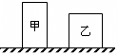
A．甲、乙对水平面压强之比是5：3
B．甲、乙的体积之比是10：9
C．甲、乙对水平面压力之比是3：5
D．甲、乙的质量之比是1：1
【分析】根据p$=\frac{F}{S}=\frac{G}{S}=\frac{mg}{S}=\frac{ρgV}{S}=\frac{ρgSh}{S}=$ρgh结合密度公式、重力公式和体积关系分析回答。
【解答】解：A、由于ρ_{甲}：ρ_{乙}＝2：3、h_{甲}：h_{乙}＝3：2，根据p$=\frac{F}{S}=\frac{G}{S}=\frac{mg}{S}=\frac{ρgV}{S}=\frac{ρgSh}{S}=$ρgh可知，甲、乙对水平面压强之比为：
$\frac{p_{甲}}{p_{乙}}=\frac{ρ_{甲}gh_{甲}}{ρ_{乙}gh_{乙}}=\frac{2}{3}×\frac{3}{2}=\frac{1}{1}$，故A错误；
B、由于长方体的体积V＝Sh可得，则甲、乙的体积之比为：
$\frac{V_{甲}}{V_{乙}}=\frac{S_{甲}h_{甲}}{S_{乙}h_{乙}}=\frac{3}{5}×\frac{3}{2}=\frac{9}{10}$，故B错误；
C、甲、乙对水平面压力等于重力，因此甲、乙对水平面压力之比为：$\frac{F_{甲}}{F_{乙}}=\frac{G_{甲}}{G_{乙}}=\frac{m_{甲}g}{m_{乙}g}=\frac{ρ_{甲}V_{甲}g}{ρ_{乙}V_{乙}g}=\frac{2}{3}×\frac{9}{10}=\frac{3}{5}$，故C正确；
D、由m＝ρV可得，甲、乙的质量之比为：
$\frac{m_{甲}}{m_{乙}}=\frac{ρ_{甲}V_{甲}}{ρ_{乙}V_{乙}}=\frac{2}{3}×\frac{9}{10}=\frac{3}{5}$，故D错误。
故选：C。
【点评】本题考查了密度公式、重力公式和压强公式的应用，关键是知道对于水平地面上质量均匀的长方体，对地面的压强为p$=\frac{F}{S}=\frac{G}{S}=\frac{mg}{S}=\frac{ρgV}{S}=\frac{ρgSh}{S}=$ρgh。
9．正方体甲和乙的边长之比是2：3，将它们分别放置在水平桌面上时，它们对桌面的压强均为p，将甲按图所示放置在乙上面，乙对桌面的压强为p'，则它们的密度之比ρ_{甲}：ρ_{乙}压强之比p：p'分别为（ ）
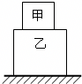
A．3：2、9：13 B．9：4、13：9 C．3：2、2：1 D．1：1、2：5
【分析】正方体对水平地面的压强p$=\frac{F}{S}=\frac{G}{S}=\frac{mg}{S}=\frac{ρSgh}{S}=$ρgh；根据压强公式和边长关系得出两者的密度关系，根据压强相等，结合底面积之比计算压力之比，即重力之比，将甲放置在乙上面时，对桌面的压力等于两者的重力之和，根据压强公式表示出对桌面的压强，进一步比较与乙物体的压强关系即可得出答案。
【解答】解：正方体甲和乙对桌面的压强均为p且是规则固体，所以
p＝ρ_{甲}gL_{甲}＝ρ_{乙}gL_{乙}
甲和乙的边长之比
$\frac{L_{甲}}{L_{乙}}=\frac{2}{3}$
它们的密度之比
$\frac{ρ_{甲}}{ρ_{乙}}=\frac{L_{乙}}{L_{甲}}=\frac{3}{2}$
甲和乙的体积之比
$\frac{V_{甲}}{V_{乙}}={(\frac{L_{甲}}{L_{乙}})}^{3}={(\frac{2}{3})}^{3}=\frac{8}{27}$
甲和乙质量之比
$\frac{m_{甲}}{m_{乙}}=\frac{ρ_{甲}V_{甲}}{ρ_{乙}V_{乙}}=\frac{3}{2}×\frac{8}{27}=\frac{4}{9}$
水平面上物体的压力和自身的重力相等，所以压强之比
$\frac{p}{p′}=\frac{\frac{F}{S_{乙}}}{\frac{F′}{S_{乙}}}=\frac{G_{乙}}{G_{甲}+G_{乙}}=\frac{9}{4+9}=\frac{9}{13}$
故A符合题意，BCD不符合题意。
故选：A。
【点评】本题考查了压强公式和密度公式、重力公式的灵活应用，属于中档题。
10．如图甲所示，粗糙程度相同的水平桌面上叠放着柱体A、B，B的底面积是A的2倍，B对桌面的压强是A对B压强的2倍，A、B表面粗糙程度相同。如图乙，在F₁作用下，A、B一起以1m/s的速度向右做匀速直线运动；如图丙，将A和B用轻绳c水平连接，在F₂作用下，A、B一起以2m/s的速度向右做匀速直线运动；如图丁，在F₂、F₃共同作用下，A、B一起以3m/s的速度向左做匀速直线运动。已知：F₁、F₂、F₃均为水平拉力；接触面粗糙程度相同时，滑动摩擦力大小与接触面所受压力大小成正比。若F₁＝12N，以下说法正确的是（ ）
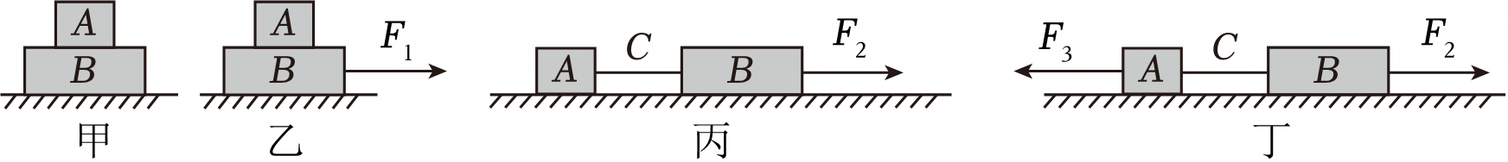
A．物体A、B重力之比为1：2
B．乙图中A物体受水平向左的摩擦力
C．绳子c在丙图中拉力比丁图中小18N
D．将丁图中B物体沿水平方向切掉$\frac{1}{3}$，若F₂大小不变，当F₃＝20N时，A、B一起向左做匀速直线运动
【分析】（1）已知B的底面积是A的2倍，B对桌面的压强是A对B压强的2倍，根据p$=\frac{F}{S}$求出物体A、B的重力之比；
（2）根据力的平衡关系分析回答；
（3）在图乙中，A、B整体向右做匀速直线运动，处于平衡状态；水平方向上，拉力F₁与桌面对B的滑动摩擦力f_{乙}是一对平衡力，所以f_{乙}＝F₁＝12N；
滑动摩擦力的大小与压力和接触面的粗糙程度有关，在图丙中，A、B并排放置，对桌面的总压力等于A、B的总重力，且桌面粗糙程度不变，所以A、B受到的总滑动摩擦力f_{丙}＝f_{乙}＝12N；
因为G_{B}＝3G_{A}，且接触面粗糙程度相同，据此求出f_{A}和f_{B}的大小；
在图丙中，A、B一起向右做匀速直线运动；对A进行受力分析，根据二力平衡条件求出绳子c向右的拉力T_{丙}和桌面向左的摩擦力f_{A}的大小关系；
在图丁中，A、B一起向左做匀速直线运动，根据力的平衡关系求出向右的绳子c的拉力T_{丁}，然后得出绳子c在丙图中拉力和丁图中拉力的大小关系；
（4）将丁图中B物体沿水平方向切掉$\frac{1}{3}$，B的重力变为原来的$\frac{2}{3}$，据此求出B受到的摩擦力；若A、B一起向左做匀速直线运动，根据力的合成求出向右的力，据此分析。
【解答】解：A、设物体A、B的重力分别为G_{A}、G_{B}，底面积分别为S_{A}、S_{B}。根据题意，可知S_{B}＝2S_{A}……①，
在图甲中，A对B的压强为$p_{AB}=\frac{F_{AB}}{S_{A}}=\frac{G_{A}}{S_{A}}⋯⋯$②，
B对桌面的压力为F_{B桌}＝G_{A}+G_{B}，
B对桌面的压强为$p_{B桌}=\frac{F_{B桌}}{S_{B}}\frac{=G_{A}+G_{B}}{S_{B}}⋯⋯$③，
已知p_{B桌}＝2p_{AB}……④，
联立①②③④可得G_{B}＝3G_{A}，则物体A、B的重力之比为1：3，故A错误；
B、在图乙中，A、B一起向右做匀速直线运动，A处于平衡状态，因A相对于B静止，因此A不受摩擦力作用，故B错误；
C、在图乙中，A、B整体向右做匀速直线运动，处于平衡状态；水平方向上，拉力F₁与桌面对B的滑动摩擦力f_{乙}是一对平衡力，所以f_{乙}＝F₁＝12N；
在图丙中，A、B并排放置，对桌面的总压力等于A、B的总重力，且桌面粗糙程度不变，所以A、B受到的总滑动摩擦力f_{丙}＝f_{乙}＝12N；
因为G_{B}＝3G_{A}，且接触面粗糙程度相同，所以A、B单独在桌面上受到的滑动摩擦力之比为$\frac{f_{A}}{f_{B}}=\frac{G_{A}}{G_{B}}=\frac{1}{3}⋯⋯$⑤，
又因f_{A}+f_{B}＝12N……⑥，
联立⑤⑥解得f_{A}＝3N，f_{B}＝9N；
在图丙中，A、B一起向右做匀速直线运动；对A进行受力分析，A在水平方向受到绳子c向右的拉力T_{丙}和桌面向左的摩擦力f_{A}，根据二力平衡条件可知，所以T_{丙}＝f_{A}＝3N……⑦，
在图丁中，A、B一起向左做匀速直线运动；在水平方向受到向左的拉力F₃、向右的拉力F₂和向右的总摩擦力f_{丁}，总摩擦力f_{丁}＝f_{A}+f_{B}＝12N，
在图丙中，对整体分析可知，F₂＝f_{A}+f_{B}＝12N；
在图丁中，整体处于平衡状态，所以F₃＝F₂+f_{丁}＝12N+12N＝24N……⑧；
A在水平方向受到向左的拉力F₃、向右的绳子c的拉力T_{丁}和向右的摩擦力f_{A}，三力平衡，所以F₃＝T_{丁}+f_{A}……⑨，
联立⑦⑧⑨可得T_{丁}＝21N；
因此绳子c在丙图中的拉力比丁图中小21N﹣3N＝18N，故C正确；
D、将丁图中B物体沿水平方向切掉$\frac{1}{3}$，B的重力变为原来的$\frac{2}{3}$，即$G′_{B}=\frac{2}{3}G_{B}$。B对桌面的压力减小，其受到的摩擦力变为：
$f′_{B}=\frac{2}{3}f_{B}=\frac{2}{3}×9N=6N$，
A的摩擦力不变，仍为3N。此时A、B受到的总摩擦力为f′_{总}＝f_{A}+f′_{B}＝3N+6N＝9N，
若A、B一起向左做匀速直线运动，则摩擦力方向向右，此时水平方向合力应为零；由题意可知受到向左的力为20 N，受力分析可知向右的力为F₂+f′_{总}＝12N+9N＝21N，因为向左的力20N不等于向右的力21N，所以物体不能做匀速直线运动，故D错误。
故选：C。
【点评】本题考查的知识点较多，综合性较强，难度较大，特别是对受力分析要求较高，属于难度。
11．钢制轴承由密度分别为ρ₁、ρ₂粗细不同的两部分圆柱体构成，粗细圆柱体的高度均为h，（较粗部分材料的密度为ρ₁）。如甲图所示放置时，轴承对水平面的压强为1.5ρ₁gh，如乙图所示放置时，轴承对水平面的压强为6ρ₁gh，则ρ₁：ρ₂为（ ）
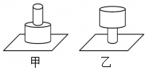
A．1：1 B．1：2 C．2：3 D．1：3
【分析】（1）根据G＝mg＝ρgV＝ρgSh分别表示出较粗圆柱体和较细圆柱体的重力，轴承对水平面的压力等于两部分圆柱体的总重力，求出轴承对水平面的压力，再根据p$=\frac{F}{s}$求出轴承对水平面的压强p_{甲}、p_{乙}；
（2）已知甲图轴承对水平面的压强为1.5ρ₁gh，乙图轴承对水平面的压强为6ρ₁gh，列出等量关系，进而可求出两圆柱体的密度之比。
【解答】解：较粗圆柱体的重力G₁＝m₁g＝ρ₁gV₁＝ρ₁gS₁h；较细圆柱体的重力G₂＝m₂g＝ρ₂gV₂＝ρ₂gS₂h；
甲图中，轴承对水平面的压力等于两部分圆柱体的总重力，则轴承对水平面的压力为：
F_{甲}＝G₁+G₂＝ρ₁gS₁h+ρ₂gS₂h；
甲图中，轴承对水平面的压强p_{甲}＝1.5ρ₁gh，
则有：p_{甲}$=\frac{F_{甲}}{S_{1}}=\frac{ρ_{1}gS_{1}h+ρ_{2}gS_{2}h}{S_{1}}=1.5ρ_{1}gh$；
化简得，ρ₂S₂＝0.5ρ₁S₁①；
乙图中，轴承对水平面的压力仍等于两部分圆柱体的总重力，则F_{乙}＝F_{甲}＝G₁+G₂＝ρ₁gS₁h+ρ₂gS₂h；
乙图中，轴承对水平面的压强p_{乙}＝6ρ₁gh，
则有p_{乙}$=\frac{F_{乙}}{S_{2}}=\frac{ρ_{1}gS_{1}h+ρ_{2}gS_{2}h}{S_{2}}=6ρ_{1}gh$；
化简得，ρ₁S₁+ρ₂S₂＝6ρ₁S₂②；
联立①②两式解得S₁＝4S₂；
将S₁＝4S₂代入①式，则有ρ₂S₂＝0.5ρ₁S₁＝0.5ρ₁•4S₂＝2ρ₁S₂；
则ρ₁：ρ₂＝S₂：2S₂＝1：2，故B正确，ACD错误。
故选：B。
【点评】本题考查固体压强公式的应用，以及重力、密度、体积的关系，不同放置方式下受力面积变化对压强的影响，有一定难度。
12．小李选择了两个高度分别为10cm和6cm，底面积S_{A}：S_{B}＝1：3的实心均匀的圆柱体A、B进行工艺品搭建，A、B置于水平桌面上，如图甲所示。他从A的上表面沿水平方向截取高为h的圆柱块，并将截取部分平放在B的中央，则 A、B对桌面的压强随截取高度h的变化关系如图乙所示。下列说法错误的是（ ）
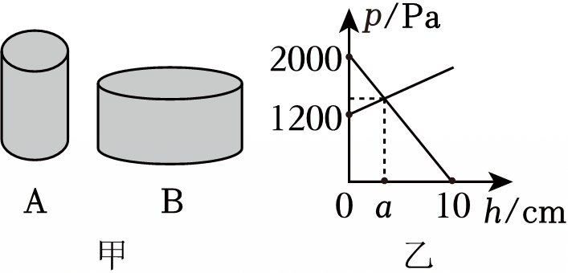
A．圆柱体A的密度为2×10³kg/m³
B．圆柱体B的密度为2×10³kg/m³
C．从A截取h＝6cm的圆柱块平放在B的中央，B对桌面的压强增加量为500Pa
D．图乙中a的值为3cm
【分析】（1）从A的上表面沿水平方向截取高为h的圆柱块，并将截取部分平放在B的中央，则A对桌面的压强逐渐减小，B对桌面的压强逐渐增加，判断出AB的图像；
读出A、B开始的压强，根据p$=\frac{F}{S}=\frac{G}{S}=\frac{mg}{S}=\frac{ρVg}{S}=\frac{ρShg}{S}=$ρgh算出圆柱体A、B的密度；
（2）从A截取h＝6cm的圆柱块平放在B的中央，B对桌面的压强增加量等于压力增加量和受力面积的比值；
截取高度为a后，A、B对桌面的压强相等，即p_{A}′＝p_{B}′，根据压强公式得出图乙中a的值。
【解答】解：从A的上表面沿水平方向截取高为h的圆柱块，并将截取部分平放在B的中央，则A对桌面的压强逐渐减小，B对桌面的压强逐渐增加，所以向下的直线表示A的p﹣h关系图像，向上的直线表示B的p﹣h关系图像；
A、A为均匀的柱体，由题图乙可知，截取前有p_{A}＝2000Pa，
根据p$=\frac{F}{S}=\frac{G}{S}=\frac{mg}{S}=\frac{ρVg}{S}=\frac{ρShg}{S}=$ρgh可知，则圆柱体A的密度为：ρ_{A}$=\frac{p_{A}}{gh_{A}}=\frac{2000Pa}{10N/kg×10×10^{−2}m}=$2×10³kg/m³，故A正确；
B、B为均匀的柱体，由题图乙可知，B上没放圆柱块前B对桌面的压强为p_{B}＝1200Pa，
则圆柱体B的密度为：ρ_{B}$=\frac{p_{B}}{gh_{B}}=\frac{1200Pa}{10N/kg×6×10^{−2}m}=$2×10³kg/m³，故B正确；
C、从A截取h＝6cm的圆柱块的重力为：ΔG_{A}＝ρ_{A}gΔh_{A}S_{A}，
已知S_{A}：S_{B}＝1：3，将圆柱块平放在B的正上方，
根据p$=\frac{F}{S}$可知，B对桌面的压强增加量Δp_{B}$=\frac{ΔF}{S_{B}}=\frac{ΔG_{A}}{S_{B}}=\frac{ρ_{A}gΔh_{A}S_{A}}{S_{B}}=\frac{2×10^{3}kg/m^{3}×10N/kg×6×10^{−2}m×1}{3}=$400Pa，故C错误；
D、截取高度为a后，A、B对桌面的压强相等，即p_{A}′＝p_{B}′，
则有ρ_{A}g（h_{A}﹣a）$=\frac{ρ_{A}gaS_{A}+ρ_{B}gh_{B}S_{B}}{S_{B}}$，
因为ρ_{B}＝ρ_{A}，S_{A}：S_{B}＝1：3，
则有h_{A}﹣a$=\frac{aS_{A}+h_{B}×3S_{A}}{3S_{A}}$，
即10×10^{﹣2}m﹣a$=\frac{a+3×6×10^{−2}m}{3}$，
解得：a＝0.03m＝3cm，故D正确。
故选：C。
【点评】本题考查压强计算的有关，关键是从图像中得出有用信息，题目难度较大。
13．水平桌面上的物体，在水平推力F的作用下从图甲位置运动到图乙位置（物体未掉落），F的大小以及物体运动速度v与时间t的关系如图丙和丁，下列说法正确的是（ ）
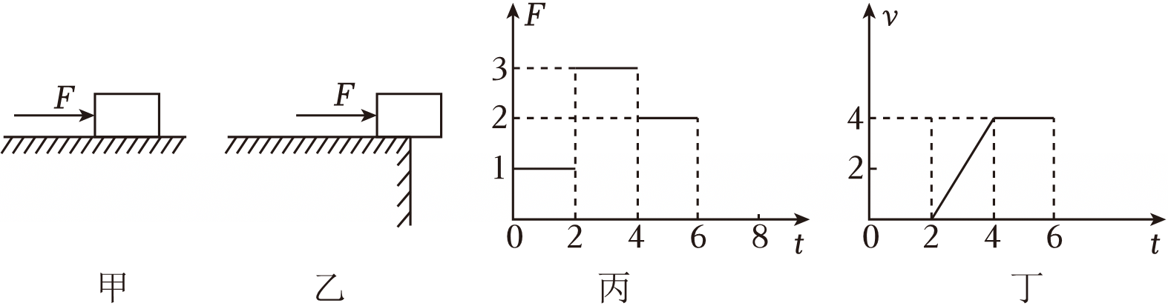
A．0～2s内，物体受到的摩擦力大小为0
B．物体在第3秒时受到的滑动摩擦力为3N
C．物体从图甲位置运动到图乙位置，受到的滑动摩擦力变小
D．乙图中，沿竖直方向将物体露出桌面部分切掉，并放在剩余部分上面，乙图中物体对桌面的压强不变
【分析】（1）根据v﹣t图象可知，0～2s内物体静止处于平衡状态，然后根据二力平衡条件判断摩擦力和推力的大小关系；
（2）根据v﹣t图象可知，2～4s内物体做加速运动，据此判断推力和摩擦力的关系；
（3）影响摩擦力的因素：压力和接触面的粗糙程度；
（4）根据p$=\frac{F}{S}$判断出压强的变化。
【解答】解：A．由图丁可知，在0～2s内，物体的速度为0m/s，处于静止状态。由图丙可知，在0～2s内，物体受到的水平推力为1N。根据二力平衡条件，物体受到的静摩擦力与推力是一对平衡力，大小相等，方向相反，所以摩擦力大小为1N，故A错误；
B．由图丁可知，在4～6s内，物体以4m/s的速度做匀速直线运动。由图丙可知，在4～6s内，物体受到的水平推力为2N。根据二力平衡条件，物体受到的滑动摩擦力与推力是一对平衡力，大小相等，所以滑动摩擦力大小为2N。在第3秒时，物体正在做加速运动，但由于物体对桌面的压力和接触面的粗糙程度都没有改变，所以物体受到的滑动摩擦力大小不变，仍为2N，故B错误；
C．物体从图甲位置运动到图乙位置的过程中，物体对桌面的压力等于其自身重力，压力大小不变；物体与桌面间的接触面的粗糙程度也不变，所以物体受到的滑动摩擦力大小不变，故C错误；
D．在水平桌面上物体对桌面的压力等于物体的重力，即物体对桌面的压强为$p=\frac{F_{压}}{S}=\frac{G}{S}$，沿竖直方向将物体露出桌面部分切掉，并放在剩余部分上面，此时物体对桌面的压力仍然等于物体的总重力G，与桌面的接触面积仍然为S。由$p=\frac{F}{S}$可知，此时物体对桌面的压强不变，故D正确。
故选：D。
【点评】本题考查了学生的识图能力，并能将v﹣t图象和F﹣t图象相结合，判断出物体的运动状态，根据平衡状态由物体的平衡条件求出力的大小是本题的关键。
14．A、B是两个表面材质均相同的实心正方体，如图所示，A和B分别以甲、乙、丙三种情况在相同的水平桌面上一起做匀速直线运动，水平推力分别是F₁、F₂、F₃，水平桌面受到的压力分别是F_{压1}、F_{压2}、F_{压3}，A和B整体对水平桌面的压强分别是p₁、p₂、p₃，下列说法正确的是（ ）
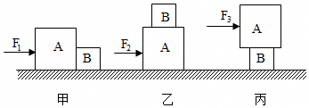
A．F₁＞F₂＞F₃ B．F_{压1}＞F_{压2}＞F_{压3}
C．p₁＝p₂＝p₃ D．p₁＜p₂＜p₃
【分析】（1）根据二力平衡分析三个力的大小；
（2）桌面受到的压力等于物体的重力，根据p$=\frac{F}{S}$分析桌面受到压强的大小关系。
【解答】解：A、对整体分析，整体的重力相同，与桌面的接触面的粗糙程度相同，整体受到的摩擦力是相同的，整体做匀速直线运动，则推力和摩擦力是一对平衡力，大小相等，即F₁＝F₂＝F₃，故A错误；
BCD、根据图示可知，S₁＞S₂＞S₃，而桌面受到的压力等于物体的重力，总的重力相等，压力相同，即F_{压1}＝F_{压2}＝F_{压3}，所以由p$=\frac{F}{S}$可得p₁＜p₂＜p₃，故BC错误，D正确。
故选：D。
【点评】本题考查了二力平衡条件的应用、影响滑动摩擦力大小的因素、固体压强公式的应用，有一定的难度。
15．质量分布均匀的实心正方体A、B置于水平地面上，将B沿水平方向截取高为h的柱体，并将截取的柱体叠放在A上，改变截取的高度h，得出A、B对地面的压强p与截取高度h的关系如图，g＝10N/kg。下列结果正确的是（ ）
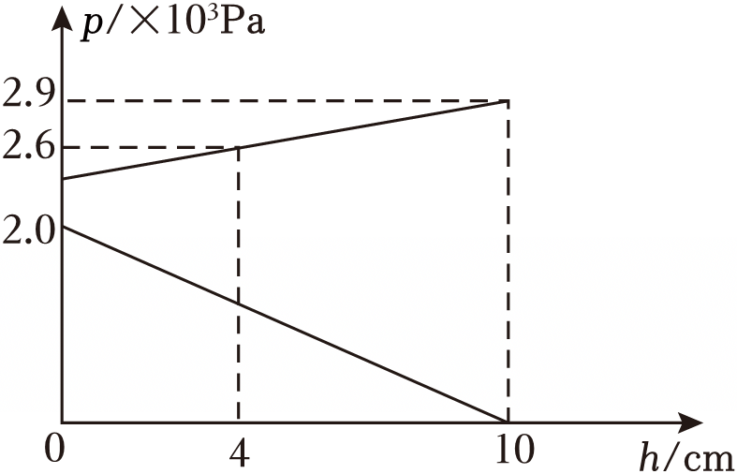
A．物体A的高度为10cm
B．物体B的重力为10N
C．物体B的重力为24N
D．物体A的密度为1.2×10³kg/m³
【分析】（1）由B的边长可求得其底面积，由图乙得，B没有截取时，B对地面的压强，由压强公式变形可求得B对地面的压力，据此求出物体B的重力；
（2）将B沿水平方向截取时，其底面积和密度均不变，则根据G＝mg＝ρShg可知，重力与高度成正比，据此求出当B沿水平方向截取高为4cm时的重力；根据图乙利用p$=\frac{F}{S}$分别表达出当B截取4cm和10cm时A对地面的压强，列方程求出物体A的重力和底面积，根据底面积求出A的边长，利用ρ$=\frac{m}{V}$求出物体A的密度。
【解答】解：B.由图乙得，B没有截取时，B对地面的压强为2×10³Pa，B的边长为10cm，即物体B的高度为10cm，
则B的底面积为：S＝（10cm）²＝100cm²＝0.01m²，
由p$=\frac{F}{S}$得，B没有截取时，B对地面的压力：
F_{B}＝pS＝2×10³Pa×0.01m²＝20N，
因B置于水平地面上，因此G_{B}＝F_{B}＝20N，故B错误；
ACD.将B沿水平方向截取时，其底面积和密度均不变，则根据G＝mg＝ρShg可知，重力与高度成正比，
所以当B沿水平方向截取高为4cm时的重力为：
G_{B切}$=\frac{4cm}{10cm}×$G_{B}$=\frac{2}{5}×$20N＝8N；
由图乙可知，当B截取4cm放在A上，A对地面的压强为：
p₁$=\frac{G_{A}+G_{B切}}{S_{A}}=$2.6×10³Pa……①，
当B截取10cm放在A上，A对地面的压强为：
p₂$=\frac{G_{A}+G_{B}}{S_{A}}=$2.9×10³Pa……②，
由①②解得：G_{A}＝96N，S_{A}＝0.04m²，
因A为实心正方体，故A的边长为a_{A}$=\sqrt{S_{A}}=\sqrt{0.04m^{2}}=$0.2m，
则物体A的密度为：
ρ$=\frac{m_{A}}{V}=\frac{G_{A}}{g(a_{A})^{3}}=\frac{96N}{10N/kg×(0.2m)^{3}}=$1.2×10³kg/m³，故AC错误，D正确。
故选：D。
【点评】本题考查压强、重力公式和密度公式的运用，关键是从图中获取有效的信息，有一定难度。
16．如图甲所示，宽为0.3m、质量分布均匀的长木板平放在水平桌面上，对长木板施加一个水平向右的力F，使木板沿着与桌子边缘平行的方向缓慢向右做直线运动，直到木板的三分之一长度伸出桌面时停止运动，此过程中木板对桌面的压强p与木板被推动的距离x的关系图像如图乙所示。下列说法正确的是（ ）
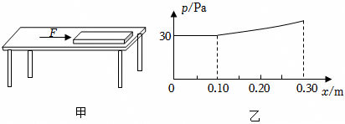
A．长木板的底面积为0.27m²
B．当x＝0.20m时，木板对桌面的压强为36Pa
C．当x＝0.30m时，木板对桌面的压力为81N
D．移动过程中，木板对桌面的压力先不变后增大
【分析】（1）由图乙可求出长木块的长度，根据面积公式求出长木板的底面积；
（2）由图乙可知长木板完全在桌面时对桌面的压强，根据p$=\frac{F}{S}$求出长木板对桌面的压力，即长木板的重力；当x＝0.20m时，求出此时桌面的受力面积，而长木板对桌面的压力不变，根据p$=\frac{F}{S}$求出此时木板对桌面的压强；
（3）当x＝0.30m时，木板对桌面的压力等于长木板自身的重力；
（4）木板移动过程中对桌面的压力始终等于木板自身的重力。
【解答】解：A．对长木板施加一个水平向右的力F，使木板沿着与桌子边缘平行的方向缓慢向右做直线运动，直到木板的三分之一长度伸出桌面时停止运动，由图乙可知，木板伸出的长度为
l_{伸}＝0.3m﹣0.1m＝0.2m，
木板的长度
l＝3l_{伸}＝3×0.2m＝0.6m，
长木板的底面积为
$S_{木}=0.6m×0.3m=0.18m^{2}$，故A错误；
B．由图乙可知，木板没有伸出桌面对桌面的压强是30Pa，木板对桌面的压力
F＝pS＝30Pa×0.18m²＝5.4N，
当x＝0.20m时，受力面积为
$S_{1}=(0.6m−0.2m+0.1m)×0.3m=0.15m^{2}$，
此时木板对桌面的压强为
$p_{1}=\frac{F}{S_{1}}=\frac{5.4N}{0.15m^{2}}=36Pa$，故B正确；
CD．移动过程中，木板对桌面的压力等于重力，重力不变，压力不变，故CD错误。
故选：B。
【点评】本题考查面积的计算、压强公式的灵活运用以及木板对桌面压力和重力的关系，能从图中获取相关信息是解题的关键。
17．质量分布均匀的实心正方体甲、乙放在水平地面上，将甲、乙沿水平方向切去高度Δh，剩余部分对地面的压强p与Δh的关系如图所示，已知ρ_{甲}＝6×10³kg/m³，乙的边长为30cm，下列选项正确的是（g取10N/kg）（ ）
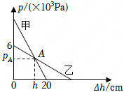
A．乙的密度3×10³kg/m³
B．未切前，甲的质量为24kg
C．图中h_{A}＝15cm
D．图中p_{A}＝1500p_{a}
【分析】（1）由题可知，乙的边长和未切时乙对水平地面的压强，利用p＝ρgh得到正方体乙的密度；
（2）由甲的边长和正方体的体积公式得到甲的体积，甲的密度已知，利用密度公式得到甲的质量；
（3）由图知，切去高度h_{A}时，甲和乙对地面的压强相等，利用p＝ρgh得到h_{A}的值；
（4）利用p＝ρgh得到p_{A}的值。
【解答】解：A、乙为质量分布均匀的实心正方体，边长h_{乙}＝30cm＝0.3m，
由图知未切时，乙对水平地面的压强p_{乙}＝6000Pa，
则乙的密度ρ_{乙}$=\frac{ρ_{乙}}{gh_{乙}}=\frac{6×10^{3}pa}{10N/kg×0.3m}=$2×10³kg/m³，故A错误；
B、甲为质量分布均匀的实心正方体，由图知未切时甲的边长h_{甲}＝20cm＝0.2m，
甲的体积V_{甲}＝h_{甲}³＝（0.2m）³＝0.008m³，
未切前，甲的质量m_{甲}＝ρ_{甲}V_{甲}＝6×10³kg/m³×0.008m³＝48kg，故B错误；
C、由图知，切去高度h_{A}时，甲和乙对地面的压强相等，则有：p_{A}＝ρ_{甲}g（h_{甲}﹣h_{A}）＝ρ_{乙}g（h_{乙}﹣h_{A}），
6×10³kg/m³×g×（0.2m﹣h_{A}）＝2×10³kg/m³×g×（0.3m﹣h_{A}），
解得：h_{A}＝0.15m＝15cm，故C正确；
D、p_{A}＝ρ_{甲}g（h_{甲}﹣h_{A}）＝6×10³kg/m³×10N/kg×（0.2m﹣0.15m）＝3×10³Pa，故D错误。
故选：C。
【点评】本题考查了压强公式、密度公式的应用，要注意对于放在水平面上的质量分布均匀的柱形物体，如圆柱、棱柱、长方体，正方体，其对水平面的压强p$=\frac{F}{S}=$ρgh。
18．如图甲，A、B两个质地均匀的正方体放在水平地面上，图乙为它们对地面的压强与其边长的关系图，下列说法正确的是（ ）
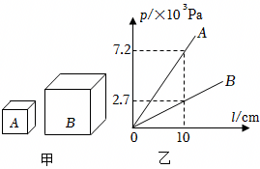
A．A物体的密度为7.2kg/m³
B．A、B物体的密度之比为4：3
C．若A、B的边长之比为1：4，则A、B对地面压强之比为2：3
D．若A、B的边长之比为1：4，则A、B所受重力之比为1：16
【分析】由压强的定义公式，可得正方体对水平面的压强p＝ρgl；
AB、由图可知，压强与棱长的值，根据p＝ρgl可得物体的密度和密度之比；
C、根据棱长之比，由p＝ρgl可得压强之比；
D、根据棱长之比，由G＝mg＝ρgV＝ρgl³，可得重力之比。
【解答】解：正方体对水平面的压强，p$=\frac{F}{S}=\frac{G}{S}=\frac{mg}{S}=\frac{ρl^{3}g}{l^{2}}=$ρgl，则ρ$=\frac{p}{gl}$；
AB、甲的密度为：
ρ_{甲}$=\frac{p_{甲}}{gl_{甲}}=\frac{7.2×10^{3}Pa}{10N/kg×0.1m}=$7.2×10³kg/m³，故A错误；
乙的密度为：
ρ_{乙}$=\frac{p_{乙}}{gl_{乙}}=\frac{2.7×10^{3}Pa}{10N/kg×0.1m}=$2.7×10³kg/m³，
则甲、乙物体的密度之比为：
$\frac{ρ_{甲}}{ρ_{乙}}=\frac{7.2×10^{3}kg/m^{3}}{2.7×10^{3}kg/m^{3}}=\frac{8}{3}$，故B错误；
C、若边长之比l_{甲}：l_{乙}＝1：4，
则：$\frac{p_{甲}}{p_{乙}}=\frac{ρ_{甲}gl_{甲}}{ρ_{乙}gl_{乙}}=\frac{7.2×10^{3}kg/m^{3}×1}{2.7×10^{3}kg/m^{3}×4}=\frac{2}{3}$，故C正确；
D．若边长之比l_{甲}：l_{乙}＝1：4，且ρ_{甲}：ρ_{乙}＝8：3，
则：$\frac{G_{甲}}{G_{乙}}=\frac{p_{甲}l_{甲}^{3}}{p_{乙}l_{乙}^{3}}=\frac{8×1}{3×4^{3}}=\frac{1}{24}$，故D错误。
故选：C。
【点评】本题考查压强公式的应用，关键是知道公式p＝ρgh适用于液体和均匀的柱状固体。
19．如图所示，两个均匀实心正方体金属块A、B，单独放在水平地面对地面的压强分别为p₁和p₂，将他们叠放在水平地面上，此时金属块B对地面的压强为p₃，已知金属块A、B边长之比L₁：L₂＝2：3，p₂：p₃＝2：3，则下列说法正确的是（ ）
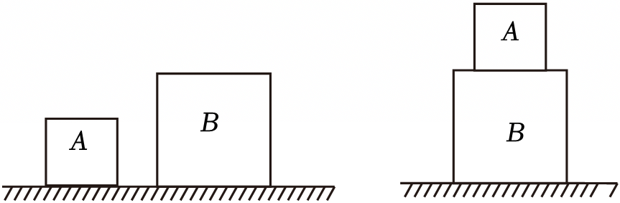
A．金属块A、B底面积之比为2：3
B．金属块A、B的重力之比为2：1
C．对地面的压强p₁：p₂＝9：8
D．金属块A、B的密度之比为26：17
【分析】主要考察了学生对压强公式p$=\frac{F}{S}$ 的灵活运用，以及对正方体几何特性（面积与边长的平方关系、体积与边长的立方关系）的掌握。
【解答】解：根据题目条件，逐步推导如下：底面积之比：正方体底面积S＝L²，由L₁：L₂＝2：3，得S₁：S₂＝4：9，故选项A错误。
重力之比：叠放后B对地面压强p₃$=\frac{G_{A}+G_{B}}{S_{2}}$，单独时p₂$=\frac{G_{B}}{S_{2}}$。由p₂：p₃＝2：3，得$\frac{G_{B}}{G_{A}+G_{B}}=\frac{2}{3}$⇒G_{A}：G_{B}＝1：2，故选项B错误。
压强之比p₁：p₂，p₁$=\frac{G_{A}}{S_{1}}$，p₂$=\frac{G_{B}}{S_{2}}$⇒$\frac{p_{1}}{p_{2}}=\frac{G_{A}}{G_{B}}$•$\frac{S_{2}}{S_{1}}=\frac{9}{8}$，故p₁：p₂＝9：8，故选项C正确。
密度之比：由G＝ρL³g，得$\frac{ρ_{A}}{ρ_{B}}=\frac{G_{A}}{G_{B}}$•（ $\frac{L_{2}}{L_{1}}$ ）³$=\frac{1}{2}$•（$\frac{3}{2}$）³$=\frac{27}{16}$，故ρ_{A}：ρ_{B}＝27：16，故选项D错误。
故选：C。
【点评】这道题是一道质量很高的练习题。它避开了死记硬背，专注于考察物理概念的内在逻辑联系。
20．如图所示，有A、B两个实心正方体，密度之比为4：3、质量之比为1：6，按甲、乙两种不同的方式叠放在水平地面上，则下列说法正确的是（ ）
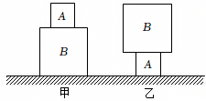
A．甲、乙两图中，地面受到的压强之比为4：1
B．图甲中，A对B的压力与B对桌面的压力之比为1：6
C．图甲中，A对B的压强与B对桌面的压强之比为4：7
D．图甲中A对B的压强与图乙中B对A的压强之比为2：3
【分析】（1）根据密度公式计算体积之比，结合正方体体积公式计算边长之比，得出底面积之比；根据图中压力等于总重力，结合压强公式分析地面受到的压强之比；
（2）根据水平面上的压力等于重力分析；
（3）根据p$=\frac{F}{S}$结合压力和底面积分析压强之比；
（4）根据底面积相同，结合压力等于重力计算压强之比。
【解答】解：A．已知$\frac{ρ_{A}}{ρ_{B}}=\frac{4}{3}$，$\frac{m_{A}}{m_{B}}=\frac{1}{6}$，根据密度公式$ρ=\frac{m}{V}$，可得$V=\frac{m}{ρ}$，则$\frac{V_{A}}{V_{B}}=\frac{\frac{m_{A}}{ρ_{A}}}{\frac{m_{B}}{ρ_{B}}}=\frac{m_{A}}{m_{B}}×\frac{ρ_{B}}{ρ_{A}}=\frac{1}{6}×\frac{3}{4}=\frac{1}{8}$
因为正方体体积V＝L³（L为边长），所以边长之比$\frac{L_{A}}{L_{B}}=\sqrt[3]{\frac{V_{A}}{V_{B}}}=\frac{1}{2}$，底面积之比为$\frac{S_{A}}{S_{B}}=(\frac{L_{A}}{L_{B}})^{2}=\frac{1}{4}$
在水平地面上，物体对地面的压力F＝G_{总}＝（m_{A}+m_{B}）g，甲、乙两种方式叠放时，地面受到的压力为F_{甲}＝F_{乙}＝（m_{A}+m_{B}）g
根据压强公式$p=\frac{F}{S}$，地面受到的压强之比为$\frac{p_{甲}}{p_{乙}}=\frac{\frac{F_{甲}}{S_{B}}}{\frac{F_{乙}}{S_{A}}}=\frac{S_{A}}{S_{B}}=\frac{1}{4}$，故A错误；
B．图甲中，B对桌面的压力F_{B对桌面}＝（m_{A}+m_{B}）g，A对B的压力F_{A对B}＝G_{A}＝m_{A}g，所以A对B的压力与B对桌面的压力之比为$\frac{F_{A对B}}{F_{B对桌面}}=\frac{m_{A}g}{(m_{A}+m_{B})g}=\frac{m_{A}}{m_{A}+m_{B}}=\frac{1}{7}$，故B错误；
C．图甲中，A对B的压强为$p_{A对B}=\frac{F_{A对B}}{S_{A}}=\frac{m_{A}g}{S_{A}}$；
B对桌面的压强$p_{B对桌面}=\frac{F_{B对桌面}}{S_{B}}=\frac{(m_{A}+m_{B})g}{S_{B}}$；
A对B的压强与B对桌面的压强之比为$\frac{p_{A对B}}{p_{B对桌面}}=\frac{\frac{m_{A}g}{S_{A}}}{\frac{(m_{A}+m_{B})g}{S_{B}}}=\frac{m_{A}}{m_{A}+m_{B}}×\frac{S_{B}}{S_{A}}$；
把m_{B}＝6m_{A}，$\frac{S_{B}}{S_{A}}=4$代入，可得$\frac{p_{A对B}}{p_{B对桌面}}=\frac{m_{A}}{m_{A}+6m_{A}}×4=\frac{4}{7}$，故C正确；
D．图甲中A对B的压强为$p_{A对B}=\frac{m_{A}g}{S_{A}}$，图乙中B对A的压强$p_{B对A}=\frac{m_{B}g}{S_{A}}$；
图甲中A对B的压强与图乙中B对A的压强之比为$\frac{p_{A对B}}{p_{B对A}}=\frac{\frac{m_{A}g}{S_{A}}}{\frac{m_{B}g}{S_{A}}}=\frac{m_{A}}{m_{B}}=\frac{1}{6}$，故D错误。
故选：C。
【点评】本题考查压强公式的应用，属于难题。
21．两个质量分布均匀的正方体放在水平地面上如图甲所示，将A沿水平方向切去高为L的部分，并把切去部分叠放在B上，B对地面的压强为p_{B}，A剩余部分对地的压强为p_{A}，p_{A}、p_{B}与L的变化关系如图乙所示。则以下分析正确的是（ ）
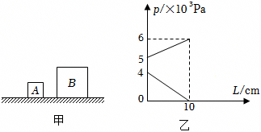
①切除之前，A的重力为40N
②B的密度为5g/cm³
③L＝2.5cm时，p_{A}：p_{B}＝4：23
④若将B竖直切取一半后，叠于A上，p_{A}：p_{B}＝14：5
A．只有①③正确 B．只有①④正确
C．只有②③正确 D．只有①③④正确
【分析】（1）由“将A沿水平方向切去高为L的部分，把切去部分叠放在B上”可知，A剩余部分对地的压强和B对地的压强变化，进而分析出图乙中p_{A}、p_{B}对应的图线；根据图乙中p_{A}的图线变化特点求出A的边长；根据G_{A}＝F_{A}＝p_{A}S_{A}求出切除之前，A的重力；
（2）由图乙上面的图线可知，当切去部分的高度为0cm，即A还没有被切去时，B对地的压强为5×10³Pa，当切去部分的高度为10cm时，即此时A全部被叠放在B上，B对地的压强为6×10³Pa，据此列出等式，解得G_{B}和S_{B}，算出l_{B}，根据ρ_{B}$=\frac{m_{B}}{V_{B}}=\frac{\frac{G_{B}}{g}}{V_{B}}$计算出B的密度；
（3）求出L＝2.5cm时A切去部分的重力及剩余部分的重力，根据p_{A}″$=\frac{F_{A剩}}{S_{A}}=\frac{G_{A剩}}{S_{A}}$求出A剩余部分对地面的压强；根据F_{B}″＝G_{A切}+G_{B}求出将A切去部分叠放在B上时B对地面的压力，根据p_{B}″$=\frac{F_{B}″}{S_{B}}$求出将A切去部分叠放在B上时B对地面的压强，从而求出$\frac{p_{A}″}{p_{B}″}$；
（4）根据F_{A}′″＝G_{A}$+\frac{1}{2}$G_{B}求出若将B竖直切取一半后，叠于A上，A对地面的压力，根据p_{A}′″$=\frac{F_{A}′″}{S_{A}}$求出A对地面的压强，根据p_{B}′″$=\frac{F_{B剩}}{\frac{1}{2}S_{B}}=\frac{\frac{1}{2}G_{B}}{\frac{1}{2}S_{B}}=\frac{G_{B}}{S_{B}}$求出若将B竖直切取一半后，叠于A上，B对地面的压强，进一步计算p_{A}：p_{B}的值。
【解答】解：①由“将A沿水平方向切去高为L的部分，把切去部分叠放在B上”可知，A剩余部分对地的压强减小，B对地的压强增大，由图乙可知，下面的图线反映了p_{A}与L的变化关系，上面的图线反映了p_{B}与L的变化关系；由图乙中p_{A}的图线可知，当切去部分的高度为0cm时，A剩余部分对地面的压强为4×10³Pa，当切去部分的高度为10cm时，A剩余部分对地面的压强为0，即此时A全部被切去，因此A的边长为l_{A}＝10cm＝0.1m；则切除之前，A的重力为：
G_{A}＝F_{A}＝p_{A}S_{A}＝4×10³Pa×（10cm）²＝4×10³Pa×（0.1m）²＝40N；
故①正确；
②由图乙上面的图线可知，当切去部分的高度为0cm，即A还没有被切去时，B对地的压强为5×10³Pa，当切去部分的高度为10cm时，即此时A全部被叠放在B上，B对地的压强为6×10³Pa，因此：
p_{B}$=\frac{F_{B}}{S_{B}}=\frac{G_{B}}{S_{B}}=$5×10³Pa﹣﹣﹣﹣﹣﹣（1）
P_{B}′$=\frac{F_{A+B}}{S_{B}}=\frac{G_{A}+G_{B}}{S_{B}}=$6×10³Pa﹣﹣﹣﹣﹣（2）
将G_{A}＝F_{A}＝40N代入联解（1）、（2）得：
G_{B}＝200N；
S_{B}＝0.04m²；
则B的边长为：
l_{B}＝0.2m；
B的密度为：
ρ_{B}$=\frac{m_{B}}{V_{B}}=\frac{\frac{G_{B}}{g}}{V_{B}}=\frac{\frac{200N}{10N/kg}}{(0.2m)^{3}}=$2.5×10³kg/m³＝2.5g/cm³；
故②错误；
③当L＝2.5cm时，A切去部分的重力：G_{A切}$=\frac{L}{l_{A}}$G_{A}$=\frac{2.5cm}{10cm}×$40N＝10N；
因此A剩余部分的重力：G_{A剩}＝G_{A}﹣G_{A切}＝40N﹣10N＝30N；
A剩余部分对地面的压强为：
p_{A}″$=\frac{F_{A剩}}{S_{A}}=\frac{G_{A剩}}{S_{A}}=\frac{30N}{(0.1m)^{2}}=$3000Pa；
将A切去部分叠放在B上时，B对地面的压力为：
F_{B}″＝G_{A切}+G_{B}＝10N+200N＝210N；
将A切去部分叠放在B上时，B对地面的压强为：
p_{B}″$=\frac{F_{B}″}{S_{B}}=\frac{210N}{(0.2m)^{2}}=$5250Pa；
则$\frac{p_{A}″}{p_{B}″}=\frac{3000Pa}{5250Pa}=\frac{4}{7}$，故③错误；
④若将B竖直切取一半后，叠于A上，则A对地面的压力为：
F_{A}′″＝G_{A}$+\frac{1}{2}$G_{B}＝40N$+\frac{1}{2}×$200N＝140N；
A对地面的压强为：
p_{A}′″$=\frac{F_{A}′″}{S_{A}}=\frac{140N}{(0.1m)^{2}}=$14000Pa；
若将B竖直切取一半后，叠于A上，则B对地面的压强为：
p_{B}′″$=\frac{F_{B剩}}{\frac{1}{2}S_{B}}=\frac{\frac{1}{2}G_{B}}{\frac{1}{2}S_{B}}=\frac{G_{B}}{S_{B}}=\frac{200N}{(0.2m)^{2}}=$5000Pa；
则$\frac{p_{A}′″}{p_{B}′″}=\frac{14000Pa}{5000Pa}=\frac{14}{5}$，故④正确。
故选：B。
【点评】本题考查密度公式、重力公式和压强定义式的灵活运用，关键是根据题目条件分析出图乙中A、B对应的图线。
二．多选题（共3小题）
（多选）22．如图所示，小刚和小红在同一片水平沙滩上散步，留下了深浅相同的脚印。小刚留下的一只脚印面积约为200cm²，小红留下的一只脚印面积约为160cm²，小红的质量为50kg，则下列说法正确的是（g＝10N/kg）（ ）

A．小刚的体重约为625N
B．小刚与小红对沙滩的压力大小相同
C．小刚与小红对沙滩的压强相同
D．小刚比小红对沙滩的压强更大
【分析】物理学中用压强来描述压力作用的效果，根据脚印深浅相同，可知二人压力作用效果关系，又知道受力面积关系，根据p$=\frac{F}{S}$可求小红对沙地的压强，已知小刚留下的脚印总面积，由F＝pS可求得小刚对沙地的压力，再根据物体对水平面的压力等于重力可知其重力的大小，由G＝mg可求得其质量。
【解答】解：小红对沙地的压力F_{小红}＝G_{小红}＝m_{小红}g＝50kg×10N/kg＝500N，
小红留下的脚印总面积S_{小红}＝2×160cm²＝320cm²＝3.2×10^{﹣2}m²，
小红对沙地的压强：
$p_{小红}=\frac{F_{小红}}{S_{小红}}=\frac{500N}{3.2×10^{−2}m^{2}}=15625Pa$；
根据脚印深浅相同，可知二人压力作用效果相同，即p_{小刚}＝p_{小红}＝15625Pa；
小刚留下的脚印总面积S_{小刚}＝2×200cm²＝400cm²＝4×10^{﹣2}m²，
小刚对沙地的压力：
F_{小刚}＝p_{小刚}S_{小刚}＝15625Pa×4×10^{﹣2}m²＝625N，
小刚对水平面的压力等于其重力，F_{小刚}＝G_{小刚}＝625N，
由G＝mg可得，小刚质量$m_{小刚}=\frac{G_{小刚}}{g}=\frac{625N}{10N/kg}=62.5kg$，
综上可知，AC正确、BD错误。
故选：AC。
【点评】本题考查了压强大小和压力大小的比较，会根据脚印的深浅得出压强关系是关键。
（多选）23．如图，密度分别为ρ_{甲}、ρ_{乙}的实心均匀正方体甲和乙放在水平地面上，现沿水平虚线切去上面部分后；甲、乙剩余部分的高度均为h，此时甲、乙的剩余部分对地面的压力相等，若剩余部分对地面的压强为p'_{甲}、p'_{乙}，甲、乙原先的质量为m_{甲}和m_{乙}，原先两物体对地面的压强为p_{甲}、p_{乙}，下列说法正确的是（ ）
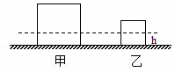
A．p'_{甲}＞p'_{乙} B．ρ_{甲}＜ρ_{乙} C．m_{甲}＞m_{乙} D．p_{甲}＜p_{乙}
【分析】正方体放置地面时，对地面的压力等于物体重力，根据F＝pS判定压力的大小；根据压强公式p$=\frac{F}{S}=\frac{G}{S}=\frac{mg}{S}=\frac{ρgV}{S}=\frac{ρgSh}{S}=$ρgh判断压强大小关系。
【解答】解：A、切去之后甲、乙对地面的压力相等，则F_{剩甲}＝F_{剩乙}，由图可知，S_{甲}＞S_{乙}，根据p$=\frac{F}{S}$可知，p'_{甲}＜p'_{乙}，故A错误；
B、水平面上的物体对水平面的压力等于其重力，根据F＝G＝mg＝ρgV可知：ρ_{甲}ghS_{甲}＝ρ_{乙}ghS_{乙}，即：ρ_{甲}S_{甲}＝ρ_{乙}S_{乙}，因S_{甲}＞S_{乙}，则ρ_{甲}＜ρ_{乙}，故B正确；
C、开始时，甲对地面的压力为F_{甲}，乙对地面的压力为F_{乙}；
则根据p＝ρgh和F＝pS可知：
F_{甲}﹣F_{乙}＝ρ_{甲}g（h_{甲切}+h）S_{甲}﹣ρ_{乙}g（h_{乙切}+h）S_{乙}＝[ρ_{甲}gh_{甲切}S_{甲}+ρ_{甲}ghS_{甲}]﹣[ρ_{乙}gh_{乙切}S_{乙}+ρ_{乙}ghS_{乙}]，由于ρ_{甲}ghS_{甲}＝ρ_{乙}ghS_{乙}，
则F_{甲}﹣F_{乙}＝ρ_{甲}gh_{甲切}S_{甲}﹣ρ_{乙}gh_{乙切}S_{乙}；
由于ρ_{甲}S_{甲}＝ρ_{乙}S_{乙}，
则F_{甲}﹣F_{乙}＝ρ_{甲}S_{甲}g（h_{甲切}﹣h_{乙切}）；
由图可知，h_{甲切}＞h_{乙切}，所以F_{甲}﹣F_{乙}＞0，即F_{甲}＞F_{乙}；由于两个物体都是正方体，则正方体对水平面的压力等于重力，即F_{甲}＞F_{乙}，G_{甲}＞G_{乙}，m_{甲}g＞m_{乙}g，所以m_{甲}＞m_{乙}，故C正确；
D、由于ρ_{甲}S_{甲}＝ρ_{乙}S_{乙}，且S＝a²，则ρ_{甲}gh_{甲}×h_{甲}＝ρ_{乙}gh_{乙}×h_{乙}（h_{甲}、h_{乙}分别为切割前两正方体的棱长），
由于h_{甲}＞h_{乙}，则ρ_{甲}gh_{甲}＜ρ_{乙}gh_{乙}，由p$=\frac{F}{S}=\frac{G}{S}=\frac{mg}{S}=\frac{ρgV}{S}=\frac{ρgSh}{S}=$ρgh可知，原先对地面的压强p_{甲}＜p_{乙}，故D正确。
故选：BCD。
【点评】本题主要考查了有关压强和压力的大小比较，关键能够利用好图示，切去部分与剩下部分的比例关系。
（多选）24．如图所示，放在水平地面上的两个实心长方体A、B，已知体积V_{A}＜V_{B}，高度h_{A}＜h_{B}，与地面的接触面积S_{A}＞S_{B}，对地面的压强p_{A}＝p_{B}。下列判断正确的是（ ）
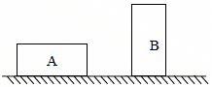
A．A的密度一定大于B的密度
B．A的密度可能小于B的密度
C．A的质量一定等于B的质量
D．A的质量一定大于B的质量
【分析】（1）水平面上物体的压力和自身的重力相等，根据重力公式、密度公式、体积公式和压强公式得出物体对桌面的压力，根据压强相等结合高度关系可知两者密度之间的关系；
（2）已知两者的压强相等和底面积关系，根据p$=\frac{F}{S}$求出两者对桌面的压力关系即可得出重力关系，进一步得出质量关系。
【解答】解：放在水平地面上的实心长方体对水平桌面的压强p$=\frac{F}{S}=\frac{G}{S}=\frac{mg}{s}=\frac{ρVg}{S}=\frac{ρShg}{S}=$ρgh，由p_{A}＝p_{B}和h_{A}＜h_{B}可知，ρ_{A}＞ρ_{B}，即A的密度一定大于B的密度，故A正确，B错误；
已知p_{A}＝p_{B}和S_{A}＞S_{B}，根据p$=\frac{F}{S}$可知，F_{A}＞F_{B}，根据水平面上物体的压力大小和自身的重力大小相等可知，G_{A}＞G_{B}，根据G＝mg可知，m_{A}＞m_{B}，故C错误，D正确。
故选：AD。
【点评】本题考查压强公式的灵活应用，注意公式的变形应用。
三．填空题（共5小题）
25．物体A重5N，如图甲，A在水平拉力F₁作用下，在水平面从M匀速直线运动到N用时3s；如图乙，在A上放置一个钩码，A在水平拉力F₂作用下，在另一水平面从P匀速直线运动到Q用时2s。在MN、PQ段，A的速度分别为v₁、v₂，A所受摩擦力分别为f₁、f₂，则v₁ ＜ v₂，f₁ ＞ f₂。（均选填“＞”、“＝”、“＜”）。A从M运动到N，A所受重力做的功为 0 J。
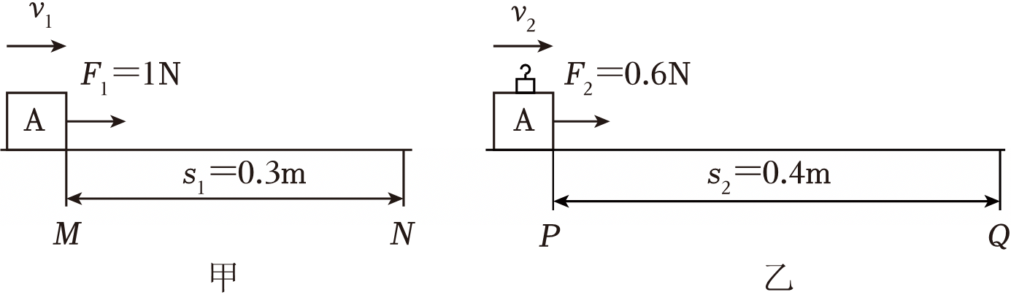
【分析】（1）根据图1和图2读出A在MN段、PQ段匀速运动的路程以及水平拉力，根据v$=\frac{s}{t}$求出对应的速度，然后比较两者的大小关系；A在MN、PQ段均做匀速直线运动，受到的摩擦力和拉力是一对平衡力，二力大小相等，据此求出摩擦力的大小并比较大小关系；
（2）物理学中的做功的两个必要条件：一是作用在物体上的力，二是物体在力的方向上移动一段距离，二者缺一不可。
【解答】解：由图1可知，在MN段，A匀速运动的路程s₁＝0.3m，水平拉力F₁＝1N，其速度：v₁$=\frac{s_{1}}{t_{1}}=\frac{0.3m}{3s}=$0.1m/s，
在PQ段，A匀速运动的路程s₂＝0.4m，水平拉力F₂＝0.6N，其速度：v₂$=\frac{s_{2}}{t_{2}}=\frac{0.4m}{2s}=$0.2m/s，则v₁＜v₂；
因A在MN、PQ段均做匀速直线运动，受到的摩擦力和拉力是一对平衡力，
所以，A所受摩擦力：f₁＝F₁＝1N，f₂＝F₂＝0.6N，则f₁＞f₂。
A从M运动到N，没有在A所受重力的方向上移动距离，所以重力做的功为0。
故答案为：＜；＞；0。
【点评】本题考查了速度公式和二力平衡条件、做功公式的应用，以及力是否做功的判断等，从图中获取有用的信息是关键。
26．如图所示，用手掌与手指压气球，气球静止，气球左侧受到的压力为F₁，受到的压强为p₁，气球右侧受到的压力为F₂，受到的压强为p₂，则F₁ ＝ （＞/＜/＝，下同）F₂，p₁ ＜ p₂；气球右侧产生的形变更大，说明压力的作用效果与 受力面积 有关。
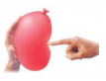
【分析】根据气球静止受力平衡，分析压力大小关系，结合受力面积和形变分析压强大小关系，结合控制变量法分析。
【解答】解：气球静止受力平衡，说明左右两侧的压力相当，故F₁＝F₂，由于右侧的形变大，说明作用效果明显，压强大，根据控制变量法知，受力面积不等，故说明压力的作用效果与受力面积有关。
故答案为：＝；＜；受力面积。
【点评】本题考查探究压力作用效果的实验分析，属于中档题。
27．某石材厂有均匀、实心的石材构件A和B，A为底面积0.25m²、高5m的柱状体，B为边长为1m的正方体，它们静止在水平地面，如图甲。工人沿水平方向截取不同高度的构件A，并平稳叠放在构件B正上方，测得A、B对地面的压强随截取的高度h的变化如图乙所示，则ρ_{A}：ρ_{B}＝ 4：5 ，h₁：h₂＝ 3：5 。
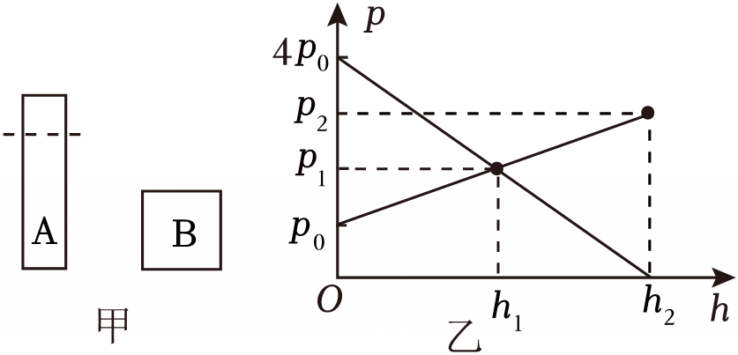
【分析】根据$p=\frac{F}{S}=\frac{G}{S}=\frac{mg}{S}=\frac{ρVg}{S}=\frac{ρShg}{S}=ρgh$结合开始时的压强与高度计算A与B的密度之比；由图可知，A截取高度为h₁时，A剩余部分对地面的压强与叠加后B对地面的压强相等，根据此关系列出关系式得到h₁的值，进一步计算h₁：h₂。
【解答】解：没有切时都是柱体，压强$p=\frac{F}{S}=\frac{G}{S}=\frac{mg}{S}=\frac{ρVg}{S}=\frac{ρShg}{S}=ρgh$；
根据压强分别为4p₀、p₀，可知A与B的密度之比为$\frac{ρ_{A}}{ρ_{B}}=\frac{\frac{p_{A}}{gh_{A}}}{\frac{p_{B}}{gh_{B}}}=\frac{p_{A}}{p_{B}}×\frac{h_{B}}{h_{A}}=\frac{4p_{0}}{p_{0}}×\frac{1m}{5m}=\frac{4}{5}$；
由图可知，A截取高度为h₁时，A剩余部分对地面的压强与叠加后B对地面的压强相等，则有$\frac{G_{A}−ΔG}{S_{A}}=\frac{G_{B}+ΔG}{S_{B}}$；
即$\frac{ρ_{A}gS_{A}h_{A}−ρ_{A}gS_{A}h_{1}}{S_{A}}=\frac{ρ_{B}gS_{B}h_{B}+ρ_{A}gS_{A}h_{1}}{S_{B}}$；
化简得$5ρ_{A}−\frac{5}{4}ρ_{A}h_{1}=ρ_{B}$；
已知ρ_{A}：ρ_{B}＝4：5，解得h₁＝3m；
h₂就是A的高度为5m，则h₁：h₂＝3m：5m＝3：5。
故答案为：4：5；3：5。
【点评】本题考查压强公式的应用与比值，属于难题。
28．质量分布均匀的实心正方体甲、乙放在水平地面上，将甲、乙沿水平方向切去高度Δh，剩余部分对地面的压强p与Δh的关系如图所示，已知ρ_{甲}＝8×10³kg/m³，乙的边长为20cm，则乙的密度是 3×10³ kg/m³，甲的质量是 8 kg。
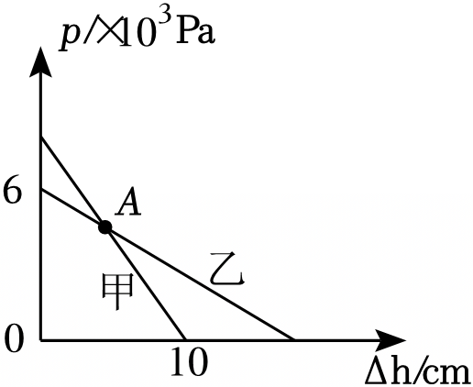
【分析】（1）先求出乙底面积和体积，根据p$=\frac{F}{S}$算出切之前乙对地面的压力，放在水平地面上物体对水平面的压力等于重力，根据G＝mg＝ρVg求出乙的密度；
（2）由图像可知切之前甲的高度，从而求出甲的体积，根据m＝ρV求出甲的质量。
【解答】解：（1）乙的底面积为：S_{乙}＝（h_{乙}）²＝（0.2m）²＝0.04m²，
乙的体积为：V_{乙}＝（h_{乙}）³＝（0.2m）³＝0.008m³，
由图可知，切之前乙对地面的压强为：p_{乙0}＝6×10³Pa，
放在水平地面上物体对水平面的压力等于重力，
所以乙的重力为：G_{乙}＝F_{乙}＝p_{乙0}S＝6×10³Pa×0.04m²＝240N，
由G＝mg＝ρVg可知，乙的密度为：
ρ_{乙}$=\frac{G_{乙}}{V_{乙}g}=\frac{240N}{0.008m^{3}×10N/kg}=$3×10³kg/m³；
（2）由图可知，甲的边长为：h_{甲}＝10cm＝0.1m，
则甲的体积为：V_{甲}＝（h_{甲}）³＝（0.1m）³＝0.001m³，
所以甲的质量为：m_{甲}＝ρ_{甲}V_{甲}＝8×10³kg/m³×0.001m³＝8kg。
故答案为：3×10³；8。
【点评】本题是一道固体压强计算的选择题，除了固体压强公式的运用，还考查了规则固体压强计算的特殊公式p＝ρgh的灵活运用，题目有一定的难度。
29．如图所示，质量均匀的长方体甲、乙对水平地面的压强之比p_{甲}：p_{乙}＝1：2，高度h_{甲}：h_{乙}＝2：3，底面积之比为S_{甲}：S_{乙}＝4：3，则它们的密度之比ρ_{甲}：ρ_{乙}＝ 3：4 ，质量之比m_{甲}：m_{乙}＝ 2：3 ；若将甲、乙分别沿水平方向切去相同的体积，则甲、乙对地面的压强变化量之比Δp_{甲}：Δp_{乙}＝ 9：16 ；若将甲、乙分别沿水平方向切去一部分，使它们剩余高度相同，则剩余部分对地面的压力之比F_{甲}′：F_{乙}′＝ 1：1 。
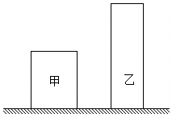
【分析】（1）长方体对水平地面的压强，根据柱体压强公式p＝ρgh，求出甲、乙长方体的密度之比；
（2）利用F＝pS求出压力之比，可求重力之比，再求质量之比；
（3）若将甲、乙分别沿水平方向切去一部分相同的体积后，根据ΔF＝ΔG＝Δmg＝ρΔVg两长方体对地面的压力变化量之比，再求压强变化量之比；
（4）它们剩余高度相同，则可求出剩余部分的质量之比，求出对地面压力之比。
【解答】解：根据p＝ρgh，甲乙长方体对水平地面的压强之比：$\frac{p_{甲}}{p_{乙}}=\frac{ρ_{甲}gh_{甲}}{ρ_{乙}gh_{乙}}=\frac{1}{2}$，
所以，甲、乙长方体的密度之比为：$\frac{ρ_{甲}}{ρ_{乙}}=\frac{h_{乙}}{2h_{甲}}=\frac{1}{2}×\frac{3}{2}=\frac{3}{4}$，
甲乙对地面压力之比：$\frac{F_{甲}}{F_{乙}}=\frac{p_{甲}S_{甲}}{p_{乙}S_{乙}}=\frac{1}{2}×\frac{4}{3}=\frac{2}{3}$，甲乙重力之比$\frac{G_{甲}}{G_{乙}}=\frac{F_{甲}}{F_{乙}}=\frac{2}{3}$，甲乙质量之比$\frac{m_{甲}}{m_{乙}}=\frac{G_{甲}}{G_{乙}}=\frac{2}{3}$；
若将甲、乙分别沿水平方向切去相同的体积后，甲乙对地面压力的变化量之比$\frac{ΔF_{甲}}{ΔF_{乙}}=\frac{ρ_{甲}gΔV}{ρ_{乙}gΔV}=\frac{3}{4}$，
甲乙对地面压强的变化量之比$\frac{Δp_{甲}}{Δp_{乙}}=\frac{\frac{ΔF_{甲}}{S_{甲}}}{\frac{ΔF_{乙}}{S_{乙}}}=\frac{ΔF_{甲}}{ΔF_{乙}}×\frac{S_{乙}}{S_{甲}}=\frac{3}{4}×\frac{3}{4}=\frac{9}{16}$；
若将甲、乙分别沿水平方向切去一部分，使它们剩余高度相同，则剩余部分对地面的压力之比：$\frac{F_{甲}′}{F_{乙}′}=\frac{ρ_{甲}gS_{甲}h}{ρ_{乙}gS_{乙}h}=\frac{3}{4}×\frac{4}{3}=\frac{1}{1}$。
故答案为：3：4；2：3；9：16；1：1。
【点评】本题考查了压强公式和密度公式、重力公式、体积公式的综合应用等，正确表示出对水平地面的压力和压强是关键。
四．作图题（共2小题）
30．画出大坝在A点受到水的压力示意图。
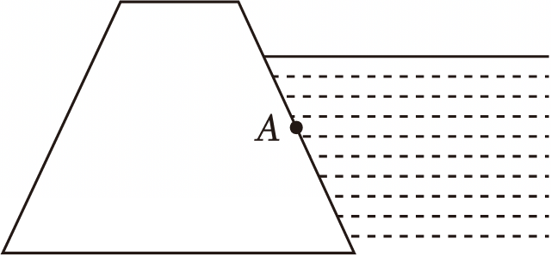
【分析】压力属于弹力，作用点在受力物体的接触面上，方向垂直接触面指向被压物体。
【解答】解：大坝受到水的压力，作用点在大坝侧壁的A点处，方向垂直于表面指向大坝，如下图所示：
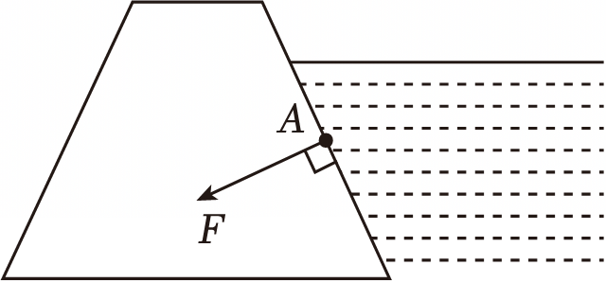
【点评】此题主要考查的是液体压力的特点，本题的关键是确定压力的作用点和方向，并会用力的示意图表示力的三要素。
31．如图所示，一木块静止在斜面上，请画出木块对斜面压力的示意图。

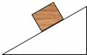
【分析】压力是接触面受到的力，因此压力的作用点在接触面上，即物体与接触面的中点；然后根据压力的方向垂直于受力面，并过压力作用点表示出压力的方向即可。
【解答】解：在斜面上选取物体与接触面的中点为压力的作用点，过压力作用点画一条垂直于斜面向下、带箭头的线段，符号为F，如图所示：
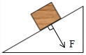
【点评】本题的关键是确定压力的作用点和方向，并会用力的示意图表示力的三要素。
五．实验探究题（共4小题）
32．小阳在学习压强内容时进行了如图所示的实验。
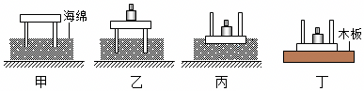
（1）图甲、乙、丙所示实验中，压力作用效果的大小是通过比较海绵的 凹陷程度 来判断的。
（2）比较 甲、乙 两图所示的实验可以得出的结论是压力作用效果与压力大小有关。
（3）小阳将该小桌和砝码分别放在如图丙、丁所示的海绵、木板上，则图丙中海绵受到的压强p_{丙}和图丁中木板受到的压强p_{丁}的大小关系为p_{丙} ＝ p_{丁}（选填“＞”、“＜”或“＝”），理由是 两图中压力大小和受力面积均相同 。
【分析】（1）本实验通过海绵的凹陷程度来反映压力的作用效果，采用了转换法；
（2）压力的作用效果与压力的大小和受力面积的大小有关，研究压力的作用效果与其中一个因素的关系时，要控制另外一个因素不变，据此分析；
（3）根据被压物质的形变来反映压力的作用效果，受压面的材料相同且形变要明显，若被压物质不同，不能根据被压物质的形变来反映压力的作用效果，根据p$=\frac{F}{S}$分析。
【解答】解：（1）本实验是通过观察海绵的凹陷程度来比较压力作用效果的，用到了转换法；
（2）通过比较图甲、乙知，受力面积相同，乙中压力大，压力作用效果明显，说明受力面积一定时，压力越大，压力作用效果越明显；
（3）若将该小桌和砝码放在如图丁所示的木板上，图丙与图丁中，压力大小相同，受力面积也相同，由公式p$=\frac{F}{S}$可知，图丙中海绵受到压强p_{丙}和图丁中木板受到的压强p_{丁}的大小关系为p_{丙}＝p_{丁}。
故答案为：（1）凹陷程度；（2）甲、乙；（3）＝；两图中压力大小和受力面积均相同。
【点评】本题探究“压力的作用效果跟什么因素有关”的实验，主要考查控制变量法及转换法的应用，还考查了压强公式的运用，是力学的重要实验。
33．如图所示，用一只矿泉水瓶和一块海绵等器材探究“影响压力作用效果的因素”。
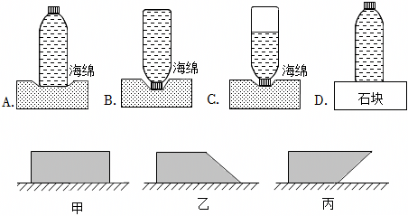
（1）实验时，通过观察 海绵的凹陷程度 来比较矿泉水瓶对海绵的压力作用效果；
（2）在图A、B、C的操作中，观察图A和图 B 可知：压力一定时，受力面积越小，压力的作用效果越明显；观察图B和C可知：受力面积一定时， 压力 越大，压力的作用效果越明显；
（3）若将矿泉水瓶放在石块上，如图D所示。图D与图A比较，矿泉水瓶对石块和海绵的压强 相同 （填“相同”或“不相同”）；
（4）如图甲所示，一质地均匀的长方体砖块放在水平地面上。现将砖块切去一部分，剩余部分如图乙所示，此时砖块对地面的压强将 变小 （选填“变大”、“变小”或“不变”）；将图乙中的砖块倒置后如图丙所示，此时砖块对地面的压强 大于 图甲中砖块对水平地面的压强（选填“大于”、“小于”或“等于”）。
【分析】（1）（2）本实验通过海绵的凹陷程度来反映压力的作用效果，采用了转换法；
压力的作用效果与压力的大小和受力面积的大小有关，实验时应采用控制变量法，
即探究压力的作用效果与受力面积关系时应控制压力的大小不变；
探究压力的作用效果与压力大小的关系时应控制受力面积的大小不变，据此分析回答；
（3）根据影响压力作用效果的因素分析；
（4）利用压力作用效果的影响因素分析解答。
【解答】解：（1）实验时，通过观察海绵的凹陷程度来比较矿泉水瓶对海绵的压力作用效果。
（2）研究压力作用效果与受力面积大小关系，要控制压力大小一定，在图A、B、C操作中，观察图A和B可知：压力一定时，受力面积越小，压力的作用效果越明显；
探究压力的作用效果与压力大小的关系时应控制受力面积的大小不变，只改变压力大小，故观察图B和C可知：受力面积一定时，压力越大，压力的作用效果越明显；
（3）由（2）知，压力的作用效果与压力和受力面积有关。若将矿泉水瓶放在石块上如图D所示。图D与A比较，因压力和受力面积都相同，故对石块和海绵的压力作用效果相同，压强相等；
（4）设如图甲所示，一质地均匀的长方体砖块放在水平地面上。现将砖块切去一部分，压力减小，受力面积不变，剩余部分如图乙所示，此时砖块对地面的压强将变小；
将图乙中的砖块倒置后如图丙所示，为了便于比较压强的大小，可以将丙图中的砖块看做由一个小长方体和三棱柱组成，如下图所示：
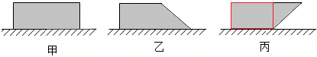
丙图中的砖块与小长方体相比，受力面积相等，但丙图中的砖块对地面的压力较大，根据p$=\frac{F}{S}$可知丙图中的砖块对地面的压强较大，即p_{丙}＞p_{小长方体}；
而小长方体与甲图中的砖块相比，密度不变、高度也不变，因均匀柱体对水平面的压强p＝ρgh，所以两者对地面的压强相等，即p_{甲}＝p_{小长方体}；
比较可知p_{丙}＞p_{甲}，即丙图中砖块对水平地面的压强大于图甲中砖块对水平地面的压强。
故答案为：（1）海绵的凹陷程度；（2）B；压力；（3）相同；（4）变小；大于。
【点评】本题探究“压力的作用效果跟什么因素有关”的实验，主要考查控制变量法及转换法的应用，体现了对过程和方法的考查。
34．小东同学在探究“压力作用效果与受力面积的关系”时，利用铁架台、烧瓶夹、煮熟去皮的鸡蛋、包装带进行实验。实验步骤如下：
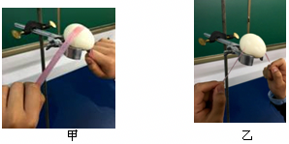
①如图甲所示，他把鸡蛋放到了铁架台的烧瓶夹上，手拿比较宽的包装带切鸡蛋，没有切开；
②他换用同种材料的细包装带再次切该鸡蛋，如图乙所示，鸡蛋被切开了；
小东同学因此得出结论“压力的作用效果与受力面积有关”。
（1）小东同学的探究过程中存在的问题是： 没有控制压力大小相同 。
（2）为解决该问题，你认为需要补充的器材是： 质量较小的钩码 。写出改进措施： 如上所示，将包装带和绳子两端分别挂上一个钩码，逐渐增加钩码数量，看哪个图中鸡蛋先切开 。
【分析】（1）压力的作用效果与压力的大小和受力面积的大小有关，实验时应采用控制变量法，
探究压力的作用效果与受力面积时应控制压力的大小不变；
（2）根据控制压力大小相同分析。
【解答】解：（1）探究压力的作用效果与受力面积时应控制压力的大小不变，题中没有没有控制压力大小相同；
（2）为控制压力大小相同，可补充适量质量较小的钩码，如上所示，将包装带和绳子两端分别挂上一个钩码，逐渐增加钩码数量，看哪个图中鸡蛋先切开。
故答案为：（1）没有没有控制压力大小相同；
（2）如上所示，将包装带和绳子两端分别挂上一个钩码，逐渐增加钩码数量，看哪个图中鸡蛋先切开。
【点评】本题探究“压力的作用效果跟什么因素有关”的实验，主要考查控制变量法及转换法的应用和设计实验方案的能力，体现了对过程和方法的考查。
35．小明同学利用A、B两物体、砝码、泡沫等器材探究“压力的作用效果与什么因素有关”的实验。如图1所示。
（1）实验中小明是通过观察 泡沫的凹陷程度 来比较压力作用效果的，这种研究方法是 转换 法。
（2）比较甲、乙两图所示实验，能够得到的结论是 受力面积一定时，压力越大，压力的作用效果越明显 。
（3）若要探究“压力的作用效果与受力面积大小的关系”，应通过比较图 甲、丙 所示实验。
（4）小华同学实验时将物体B沿竖直方向切成大小不同的两块，如图2所示。他发现它们对泡沫的压力作用效果相同，由此他得出的结论是：压力作用效果与受力面积无关。你认为他在探究过程中存在的问题是 没有控制压力不变 。
（5）若甲图中A物体对泡沫的压强为p₁，把甲图A下面的泡沫换成平木板时，A对木板的压强为p₂，则p₁ 等于 p₂（大于/小于/等于）。
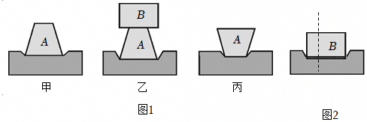
【分析】（1）压力的作用效果是通过泡沫的形变来体现的，是采用转换法。
（2）比较甲、乙两图所示实验可知，受力面积的大小是相同的，压力不同，泡沫塑料的凹陷程度不同，由此得出压力作用效果和压力的关系。
（3）要得出“压力的作用效果与受力面积大小的关系”，就要控制压力不变，而受力面积不同。
（4）压力的作用效果跟压力大小和受力面积的大小有关，在探究压力作用效果和受力面积的关系时，应该保持压力不变。
（5）影响压强大小的因素是压力大小和受力面积的大小，与其受压面的材料无关。
【解答】解：
（1）实验中，泡沫的凹陷程度越大，压力作用效果越明显，用泡沫塑料的凹陷程度来反映压力作用效果。
用泡沫塑料的形变程度间接反映压力的作用效果，应用了转换法。
（2）由甲、乙两图所示实验可知，受力面积相同而压力不同，压力作用效果不同，压力越大，泡沫的凹陷程度越大，压力作用效果越明显，由此可得：受力面积一定时，压力越大，压力的作用效果越明显。
（3）要得出“压力的作用效果与受力面积大小的关系”，就要控制压力不变而受力面积不同，甲、丙两图符合题意。
（4）研究压力作用效果和受力面积的关系时，应该保持压力不变。小华实验时没有保持压力不变，实验过程中压力和受力面积同时变化，无法研究压力作用效果和受力面积的关系。
（5）若甲图中A物体对泡沫的压强为p₁，把甲图A下面的泡沫换成平木板时，A对木板的压强为p₂，两图中A对接触面的压力相同，受力面积相同，根据p$=\frac{F}{S}$可知，p₁等于p₂。
故答案为：（1）泡沫的凹陷程度；转换； （2）受力面积一定时，压力越大，压力的作用效果越明显； （3）甲、丙；（4）没有控制压力不变；（5）等于。
【点评】本题考查的是影响压力作用效果的因素，涉及到了控制变量法和转换法，这两种方法是初中物理用到的最多的探究方法，大部分探究实验都用到这两种方法，需要重点掌握。
六．计算题（共2小题）
36．桥梁的两端都有类似如图所示的标志。（t是“吨”的符号，13t表示桥梁最大能承受质量为13t的物体的压力）一辆自重为50000N的货车，装有25箱货物，每箱货物的质量为500kg。（g取10N/kg）求：
（1）货车自身的质量。
（2）装满货物时货车对地面的压力。
（3）货车想要安全过桥，至少需要卸下几箱货物？
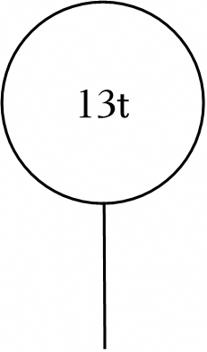
【分析】（1）根据G＝mg求出货车自身的质量；
（2）求出货物的总质量，根据G＝mg求出货物的总重力，据此求出货物和货车的总重力，装满货物时货车对地面的压力与和货车的总重力相等；
（3）求出货物和货车的总质量，由图可知桥梁能承受的最大质量，据此可知需要卸下货物的质量，最后求出需要卸载货物的箱数。
【解答】解：（1）由G＝mg可知，货车自身的质量：m_{车}$=\frac{G_{车}}{g}=\frac{50000N}{10N/kg}=$5000kg；
（2）货物的总质量：m_{货}＝25×500kg＝12500kg，
货物的总重力：G_{货}＝m_{货}g＝12500kg×10N/kg＝1.25×10⁵N，
货物和货车的总重力：G_{总}＝G_{车}+G_{货}＝50000N+1.25×10⁵N＝1.75×10⁵N，
装满货物时货车对地面的压力：F_{压}＝G_{总}＝1.75×10⁵N；
（3）货物和货车的总质量：m_{总}＝m_{货}+m_{车}＝12500kg+5000kg＝17500kg＝17.5t，
由图可知，由图可知，桥梁能承受的最大质量为13t，
所以需要卸下货物的质量：Δm＝m_{总}﹣m_{限}＝17.5t﹣13t＝4.5t＝4500kg，
需卸载货物的箱数：n$=\frac{4500kg}{500kg/箱}=$9箱。
答：（1）货车自身的质量为5000kg；
（2）装满货物时货车对地面的压力为1.75×10⁵N；
（3）货车想要安全过桥，至少需要卸下9箱货物。
【点评】本题考查重力公式的灵活运用，难度不大。
37．我国计划在2030年前实现载人登月，科学家目前正在加紧研制、测试将来用来建设月球科研基地的“月壤砖”。“月壤砖”被设计为榫卯结构，在地球上测试时，其密度与普通砖块相当，抗压强度却是普通砖块的三倍以上，最大能承受10⁹Pa的压强。假设图中的“月壤砖”样品的质量约为0.42kg、体积约为2.1×10^{﹣4}m³（取g_{地}＝10N/kg，已知物体在月球上所受重力的大小是在地球上的六分之一）。请根据以上信息计算：
（1）图中月壤砖样品的密度约为多少？
（2）该月壤砖样品在月球上所受重力的大小约为多少？
（3）该月壤砖样品1cm²面积上所能承受的最大压力为多少？
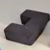
【分析】（1）根据密度公式求出图中月壤砖样品的密度；
（2）根据G＝mg算出月壤砖在地球上的重力，根据月球的重力是地球的六分之一算出月壤砖在月球上的重力；
（3）根据p$=\frac{F}{S}$求出该月壤砖样品1cm²面积上所能承受的最大压力。
【解答】解：（1）月壤砖样品的密度$ρ=\frac{m}{V}=\frac{0.42kg}{2.1×10^{−4}m^{3}}=2×10^{3}kg/m^{3}$
（2）在地球上所受重力G_{地}＝mg_{地}＝0.42kg×10N/kg＝4.2N
物体在月球上所受重力的大小是在地球上的六分之一，在月球上所受重力$G_{月}=\frac{1}{6}G_{地}=\frac{1}{6}×4.2N=0.7N$
（3）月壤砖样品1cm²面积上所能承受的最大压力F＝pS＝10⁹Pa×1cm²＝10⁹Pa×1×10^{﹣4}m²＝10⁵N
答：（1）图中月壤砖样品的密度约为2×10³kg/m³；
（2）该月壤砖样品在月球上所受重力的大小约为0.7N；
（3）该月壤砖样品1cm²面积上所能承受的最大压力为10⁵N。
【点评】本题考查了密度公式、重力公式和压强公式的应用，难度不大。

